1. Наименование проекта: «Страна развлечений»
2. Срок реализации проекта: с 1 августа 2022года по 1 августа 2025 года
3. Организация – заявитель, предлагающая проект: Отдел по образованию Докшицкого райисполкома
4. Цели проекта: развитие оздоровительного детского лагеря «Берёзка»
5. Задачи, планируемые к выполнению в рамках реализации проекта:
- Повышение качества оздоровления детей в летнем лагере «Берёзка»;
- Укрепление материально-технической базы оздоровительного лагеря «Берёзка»;
- Создание спортивно-оздоровительной и игровой площадок на территории лагеря «Берёзка»;
- Внедрение программы воспитания «Праздник каждый день»;
- Практическая реализация принципов и подходов, анализ и распространение опыта инициативы.
6. Целевая группа:
- Дети в возрасте от 6 до 18 лет, из них: дети с особенностями психофизического развития государственного учреждения образования «Бегомльская вспомогательн6ая школа-интернат Докшицкого района»; дети из замещающих семей.
- Педагоги Докшицкого района.
- Родители.
7. Краткое описание мероприятий в рамках проекта:
1. Повышение качества оздоровления детей в летнем оздоровительном детском лагере «Берёзка».
2. Благоустройство территории и работы по ремонту здания.
3. Укрепление материально-технической базы пищеблока.
4. Создание спортивно-оздоровительной и игровых площадок на территории оздоровительного детского лагеря «Берёзка».
5. Практическая реализация принципов и подходов, анализ и распространение опыта инициативы.
6. Внедрение программы «Праздник каждый день».
8. Общий объем финансирования (в долларах США): 40000
Источник финансирования | Объем финансирования  (в долларах США)
Средства донора | 36000
Софинансирование | 4000
8. Место реализации проекта (область/район, город): Витебская область, Докшицкий район, д. Витуничи, оздоровительный лагерь «Берёзка»
9. Контактное лицо:
О.В. Плыгавко, методист ГУ ”Учебно-методический кабинет Докшицкого района“ (802157- 59926).

Гуманитарный проект
«Страна развлечений»

Отдел по образованию Докшицкого райисполкома Витебской области приглашает к сотрудничеству и софинансированию в рамках гуманитарного проекта.

Срок реализации:
с 1 августа 2022 года по 1 августа 2025 года

2022 год
Введение

Лето – яркие и незабываемые дни школьных каникул, когда дети открывают мир и себя в этом мире, познают летнюю природу, получают положительные эмоции, полезную и занимательную информацию добровольно и всегда с удовольствием.
Летняя оздоровительная кампания – важная составная часть воспитательной деятельности по формированию личности ребенка.
Большая летняя перемена дана школьникам для укрепления их здоровья, физической закалки, приобретения ловкости и бодрости. Это время так же духовного обогащения, ярких впечатлений, творчества, активного познания нового.
Летний период – активная пора социализации школьников.
Значительное расширение поля взаимодействия дает новые дополнительные возможности для личностного роста каждого ребенка и его самосовершенствования. Поэтому во время летних каникул необходимо создать соответствующие педагогические условия для обеспечения полезной, содержательной занятости детей, способствующей формированию положительных качеств их личности на основе проектирования летней лагерной смены с использованием многообразия форм активной деятельности и общения.
Содержание смены в оздоровительном круглосуточном лагере «Берёзка» предполагает включение детей в различные виды деятельности, повышение коммуникативных умений, коллективный и индивидуальный характер деятельности, разнообразие социально значимых ролей и позиций участников смены.
Наш лагерь даёт возможность детям заняться творческой деятельностью, приобрести личностный опыт, разнообразить досуг в компании единомышленников.
Главное в работе лагеря – физическое, нравственное и психологическое оздоровление детей, а также практическое закрепление знаний, умений и навыков в определенных видах творчества.
Для полноценной, более качественной организации оздоровления детей требуется решение основных задач: по укреплению материально-технической базы, развитию физкультурно-спортивной деятельности, благоустройству территории лагеря и совершенствованию воспитательной работы в рамках реализации проекта «Праздник каждый день».
Объектом осуществления поставленных задач являются дети, находящиеся на особом контроле и требующие повышенного внимания со стороны исполнительной власти, педагогических коллективов. Это ребята со статусом сироты, либо дети с особенностями психофизического развития, дети, находящиеся на опеке.
Дать им возможность почувствовать внимание, заботу, получить полноценное питание, а также с пользой провести летние каникулы, разнообразив их различными интересными делами, участием в игровых программах, конкурсах, праздниках, концертах, спортивных соревнованиях – наша основополагающая задача.
Данный проект, а первую очередь обращает внимание на формирование инклюзивной культуры в воспитательно-оздоровительном учреждении образования «Берёзка», ориентированный на развитие у подрастающего поколения таких качеств личности, как толерантное отношение к инвалидам и детям с особенностями психофизического развития, милосердие, благотворительность и др.

Краткое описание оздоровительного лагеря «Берёзка»

Детский оздоровительный лагерь «Берёзка» Докшицкого района Витебской области является воспитательно-оздоровительным учреждением образования для детей в возрасте от 7 до 18 лет.
Постоянными отдыхающими в оздоровительном лагере «Берёзка» являются дети с особенностями психофизического развития, дети сироты государственного учреждения образования «Бегомльская вспомогательная школа-интернат Докшицкого района».
Отдых детей и их оздоровление – это совокупность мероприятий, обеспечивающих развитие творческого потенциала детей, охрану и укрепления их здоровья, профилактику заболеваний у детей, занятие их физической культурой, спортом и туризмом, формирование у детей навыков здорового образа жизни, соблюдение ими режима питания и жизнедеятельности в благотворительной окружающей среде при выполнении санитарно-гигиенических и санитарно-эпидемиологических требований.
Территория лагеря размещена в близи лесного массива, где преобладают лиственные и хвойные деревья.
Штат работников – 54 единицы.
Условия проживания: дети размещаются в кирпичном благоустроенном двухэтажном корпусе (с холодной и горячей водой, канализацией, отоплением, комнатой для просушки, гигиенической комнатой для девочек, санузлы на каждом этаже, душевые кабины и т.д.).
Год постройки – 1984. Наполняемость спальных комнат: 7-8 (кровати с комплектами постельных принадлежностей, пастельный шкаф, зеркала, тумбочки, ковровые дорожки). Дети размещаются по возрастам, мальчики и девочки раздельно. Спальные комнаты детей совмещены с комнатами вожатых.
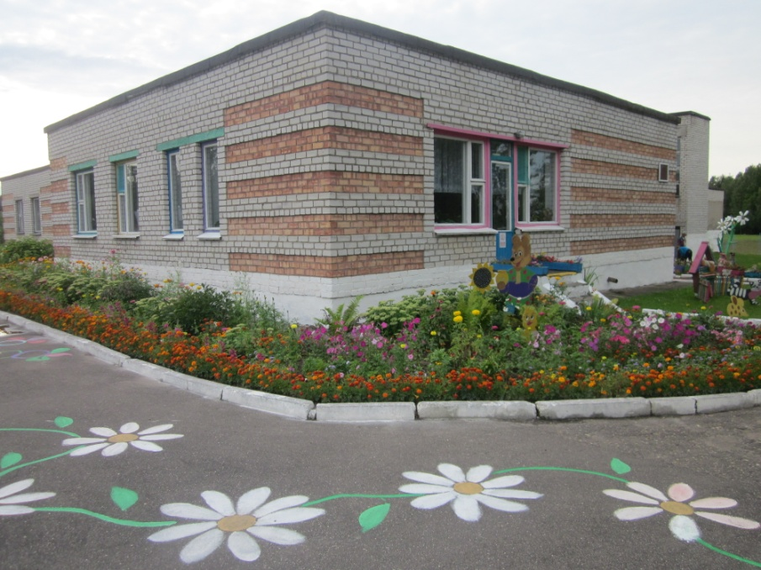
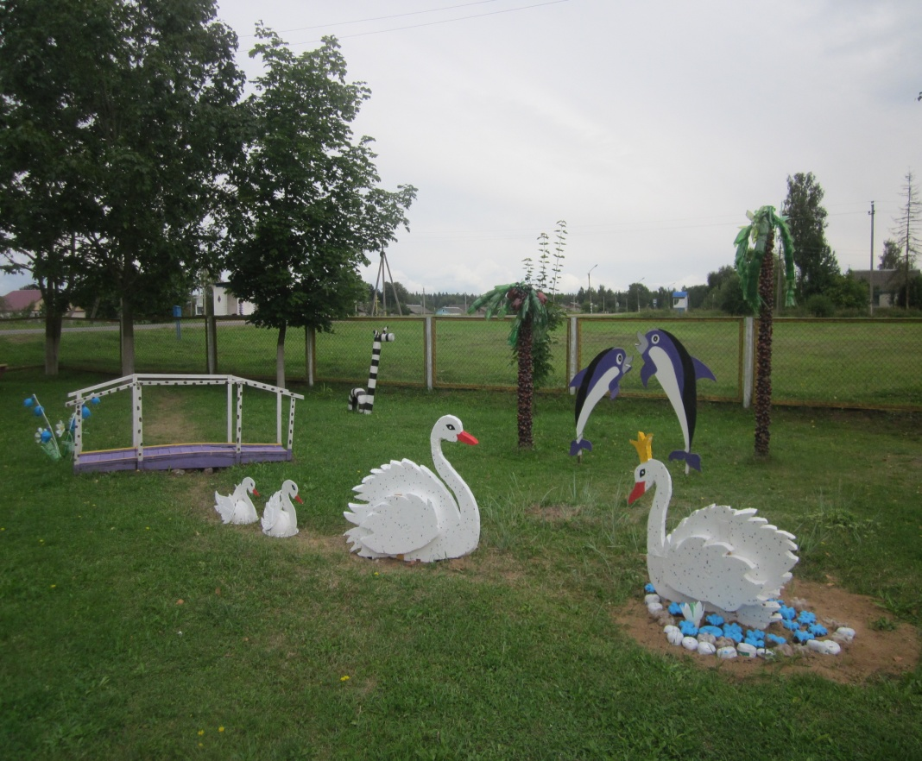

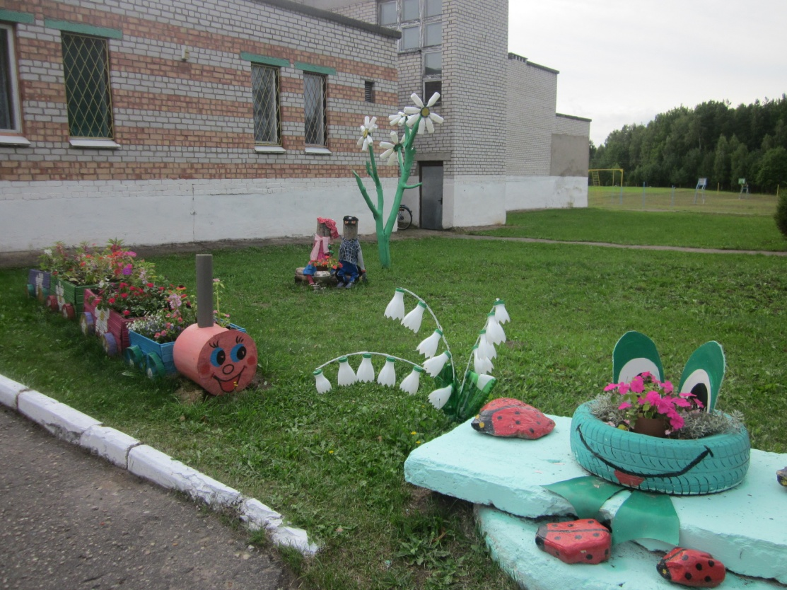

Цель проекта: развитие оздоровительного детского лагеря «Берёзка»

Задачи:
- Повышение качества оздоровления детей в летнем лагере «Берёзка»;
- Укрепление материально-технической базы оздоровительного лагеря «Берёзка»;
- Создание спортивно-оздоровительной и игровой площадок на территории лагеря «Берёзка»;
- Внедрение программы воспитания «Праздник каждый день»;
- Практическая реализация принципов и подходов, анализ и распространение опыта инициативы.

Целевая группа:
- Дети в возрасте от 6 до 18 лет, из них: дети с особенностями психофизического развития государственного учреждения образования «Бегомльская вспомогательн6ая школа-интернат Докшицкого района»; дети из замещающих семей.
- Педагоги Докшицкого района.
- Родители.

План
мероприятий в рамках проекта:

Задача №1. Повышение качества оздоровления детей в летнем оздоровительном детском лагере «Берёзка»

№ п/п | Мероприятие | Срок исполнения | Количество
 | Обучающие семинары для педагогов «Спортивно-оздоровительная работа в детском лагере» | май  2022 г. | 20 человек
 | Открытие объединений по интересам, направленных на развитие культуры здорового образа жизни среди отдыхающих детей:  «Шашки и шахматы»  «Подвижные игры»  «Мини-футбол»  «Футбол», «Волейбол», «Настольный теннис». | июнь-август 2022 г. | от 12 до 15 человек
 | Анкетирование педагогов и детей «Уровень информированности о культуре здорового образа жизни» | в начале 1,2,3 лагерных смен по их завершению | 240 человек
 | Витаминизация рациона питания детей | июнь-август 2022 г. | 240 человек
 | Информирование о проекте и его мероприятиях на сайте отдела по образованию Докшицкого района, районной газете «Родныя вытокі» | июнь-август 2022 г.

Задача №2. Благоустройство территории и работы по ремонту здания.

№ п/п | Мероприятия | Количество
1. | Укладка асфальто-бетонного покрытия с установкой бордюров | 500м² асфальт  150м/п бордюр
2. | Замена ограждения территории (замена забора, выездных ворот) | забор-200м/п  выездные ворота-2шт
3. | Благоустройство территории (беседки для отдыха, создание малых архитектурных форм) | 2 беседки, 4 скамейки
4. | Устройство навеса на центральном входе | 1 навес
5. | Капитальный ремонт центрального крыльца с укладкой плиткой | 20м³-бетон  100м²-плитка
6. | Замена оконных блоков на стеклопакеты | 50 шт.
7. | Приобретение стульев для музыкального зала | 100 шт.
8. | Замена светильников | 300 шт.
9. | Оборудование фойе (приобретение мебели: мягкий уголок, банкетки)
10. | Замена дверей в спальных комнатах и подсобных помещениях | 30 шт.
11. | Замена мебели в обеденном зале (обеденные столы, стулья) | по 50 шт.
12. | Частичный ремонт электропроводки и канализации | Электропроводка 350м/п  Канализация-150м/п
13. | Ремонт душевых(замена плитки на стенах и полу) | 2шт
14. | Капитальный ремонт запасного крыльца с укладкой плитки | Бетон-10м³  Плитка-70м²

Задача №3. Укрепление материально-технической базы пищеблока

№ п/п | Мероприятия | Количество
1. | Приобретение: пароконвектомата с гастроемкостями, подставкой, фильтром, вытяжным устройством;  посудомоечной машины;  ларя холодильного;  овощерезательной машины;  столов производственных; | 1шт  1шт  1шт  1шт  3шт

Задача №4. Создание спортивно-оздоровительной и игровых
площадок на территории оздоровительного детского лагеря «Берёзка»

№ п/п | Мероприятие | Количество
1. | Обустройство детской игровой площадки | детская горка,  песочница  качели  карусели
2. | Замена спортивного ядра | (рукоход, футбольные ворота, баскетбольные кольца(2шт), стойки волейбольной сетки, резиновые маты для беговой дорожки, сетка для футбольных ворот(2шт.), сетка волейбольная (1шт.), яма для прыжков, сектор для метания)
3. | Обустройство в эксплуатацию мини-площадки с искусственным покрытием | 1 площадка
4. | Приобретение спортивного инвентаря | футбольные мячи – 5 шт.  баскетбольные мячи – 5 шт.  волейбольные мячи – 5 шт.  гимнастические палки – 5 шт.  обручи – 5 шт.
5. | Приобретение теннисного стола | 1 шт.
6. | Обустройство площадки для занятия ворткаутом | (тренажеры горка, перекладины, гимнастическая лестница, бревна, лабиринты и т.д.)

Задача №5. Практическая реализация принципов и подходов,
анализ и распространение опыта инициативы

№ п/п | Мероприятие | Сроки исполнения
1. | Создание методических материалов по опыту работы в оздоровительном лагере «Берёзка» и реализации инициативы | сентябрь 2020 г.
2. | Организация итогового семинара-практикума для партнеров и заинтересованных педагогов с целью распространения и обмена опытом | август 2020 г.
3. | Внедрение полученного опыта в организацию и проведение последующих смен оздоровительного лагеря «Берёзка» | постоянно
4. | Формирование и предоставление отчетности по инициативе | постоянно

Задача №6. Внедрение программы «Праздник каждый день»

В основе программы воспитания «Праздник каждый день» лежит идея создания условий для совместного отдыха, общения, деятельности, проявление и реализация инициативы подростков, через организацию тематических дней, мероприятий, творческих конкурсов, спортивных соревнований, игр и др.
Цель программы: формирование здорового образа жизни, воспитание культуры досуговой деятельности, организация активного отдыха и оздоровления воспитанников.

Задачи программы:
- активизировать творческий потенциал, инициативу воспитанников;
- включать воспитанников в различные виды социально значимой деятельности, познакомить с формами и способами организации досуга, научить организовать свой досуг и досуг окружающих;
- формировать навыки здорового образа жизни;
- использовать богатый природно-климатический фактор, как способ организации и обеспечения процесса оздоровления воспитанников.

Предполагаемый результат:
- самореализация, самоорганизация, самоутверждение, самосовершенствование воспитанников;
- применение полученных знаний в повседневной жизни;
- оздоровление воспитанников, улучшение их физического и нравственного состояния.
Примерный план мероприятий лагерной смены
Дни | Мероприятия
День 1 | «Здравствуй лагерь!» (презентация оздоровительного лагеря «Берёзка», экскурсия по лагерю, игровая площадка «Будем знакомы!»)
День 2 | «Праздник детства» (спортивное состязание «Мешочные забавы», творческое задание «Мечты нашего детства»)
День 3 | Необычный праздник актерского мастерства
День 4 | Праздник песни
День 5 | Праздник танца
День 6 | Праздник «День Природы»
День 7 | Квест путешествие в поисках клада
День 8 | Праздник «Вокруг света за 45 минут»
День 9 | «Праздник туризма» (игра-эстафета «Туристический микс», конкурс туристической песни)
День 10 | Гламурная вечеринка (игровая ситуация «Гламурный бант», конкурс моды «Гламур – пати»)
День 11 | Спортивно-развлекательная программа «Ловкие, сильные, умелые»
День 12 | Конкурс авангардной моды «Летние забавы»
День 13 | Праздник «Любви и добра»
День 14 | Праздник «Дружбы»
День 15 | Праздник «Нептуна»
День 16 | Ярмарка «Рекордов гинесса»
День 17 | Праздник «Белорусиада»
День 18 | Торжественное закрытие смены. Праздник «Магия лета» (операция «Уют», «Чемодан», прогулка «Прощальная»)

Общий объём финансирования (в долларах США): 40000.
Источник финансирования: объём финансирования (в долларах США)
- средства донора (в долларах США): 36000
- софинансирование (в долларах США): 4000
Место реализации проекта: Витебская область, Докшицкий район, д. Витуничи, оздоровительный лагерь «Берёзка».
Контактное лицо: О.В. Плыгавко, методист ГУ ”Учебно-методический кабинет Докшицкого района“ (802157- 59926).

